u

T.C.
ATATÜRK ÜNİVERSİTESİ
TOPLUMSAL DUYARLILIK PROJELERİ UYGULAMA VE ARAŞTIRMA MERKEZİ
SOKAKTA ÇALIŞAN ÇOCUKLARI TOPLUMA KAZANDIRMAK
Proje Kodu: 637CDB3F9A632
SONUÇ RAPORU
Proje Yürütücüsü:
Dr. Öğr. Derya Sümer

Aralık 2022
ERZURUM

Araştırmacılar:
Aysel Erol

İÇİNDEKİLER
Önsöz 2
Özet 3
Materyal ve Yöntem 4
Proje Uygulamasına Ait Görseller 6
Sonuçlar 7

ÖNSÖZ
Yaşadığımız toplumda her ne kadar onları görmezden gelsek de toplumun her alanında onlara rastlarız. Onlar toplumun çoğu zaman göz ardı ettiği gerçeklerdir. Onlar şehrin işlek yerlerinde, yol kavşaklarında, sürekli olarak olumsuz koşulda karşımıza çıkmaktadırlar. Bu çocuklar genelde eğitim ve ekonomik koşullardan faydalanamayan ve sokak kültürünü kaderiymiş gibi bünyesinde taşımak zorunda kalan sokakta çalışan çocuklarıdır.

1
ÖZET
Sokakta çalışmak zorunda kalan çocukları toplum kazandırmak adına bu projeyi hazırlandım projemde bulabildiğim kadar sokakta çalışan çocukları bulup eğitim hayatlarına ekonomik destekte bulunmak , oyunlar oynayarak onları mutlu etmek ve toplumda var olduklarını hissettirmeyi amaçladım.
Sokaklarda ne yazık ki çok fazla çalışan ve eğitimden mahrum kalan çocuk var. Ekonomileri gereği çalışmak zorunda kalan çocuklar eğitimden eksik kaldıkları kadar sevgiden ve diğer çocuklar gibi sahip olabilecekleri hakların çoğundan mahrum kaldıklarını görebiliyorduk. Bu proje adına çocuklara oyun aktiviteleri, ekonomi ve eğitim ihtiyaçları açısından farkındalık yaratmaya çalıştık.
Bu proje Atatürk Üniversitesi Toplumsal Duyarlılık Projeleri Uygulama ve Araştırma Merkezi tarafından desteklenmiştir.
Anahtar kelimeler: Sokakta çalışan çocuklar, ekonomik sıkıntı, eğitim desteği, topluma kazandırmak.

2
MATERYAL VE YÖNTEM
Araştırmanın Türü:
Bu çalışma bir toplumsal duyarlılık projesidir.
Araştırmanın yapıldığı yer ve zaman:
Proje 08.12.2022- 13.12.2022 tarihleri arasında Erzurum şehir merkezinde gerçekleştirilmiştir.
Projenin Uygulanışı:
Bu proje belirlenen tarihlerde gerçekleştirilmeye başlanmıştır. Şehrin işlek yerlerini, caddelerini, sokaklarını, AVM’lerini gezerek ulaşabildiğimiz kadar çocuk sayısına ulaştık. Bu çocuklar ile konuşarak ne gibi ihtiyaçlarının olduğunu sorduk ve hayallerini dinleyip hangi aktiviteleri yapmak istediklerini sorup kendi sosyal çevrem ile elimden geldiği kadar bunları karşıladım. Eğitim ihtiyaçları olanları kırtasiyeye götürüp eksiklerini giderdim. Aktivite yapmak isteyenlerle oyun oynadım. Hiç oyuncağı olmadığını belirten bir çocuğa oyuncak alıp onunla vakit geçirdim. Bu projeyi belirlenen amaçlar doğrultusunda bitirip projeyi sonlandırdım.

3
PROJE UYGULAMASINA AİT GÖRSELLER
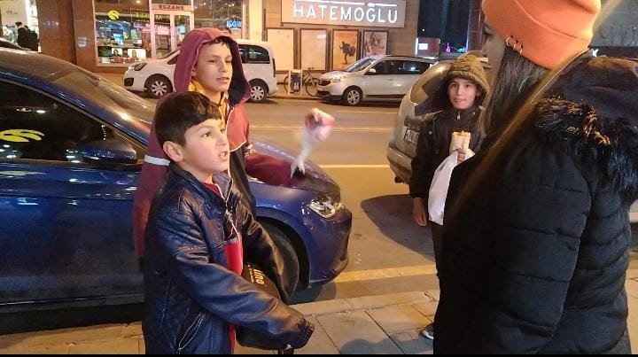

Birinci aşama olarak sokakta çalışan çocuklarla ön bir görüşme yapıldı. Bu görüşmede çocuklara ihtiyaçları soruldu.

4
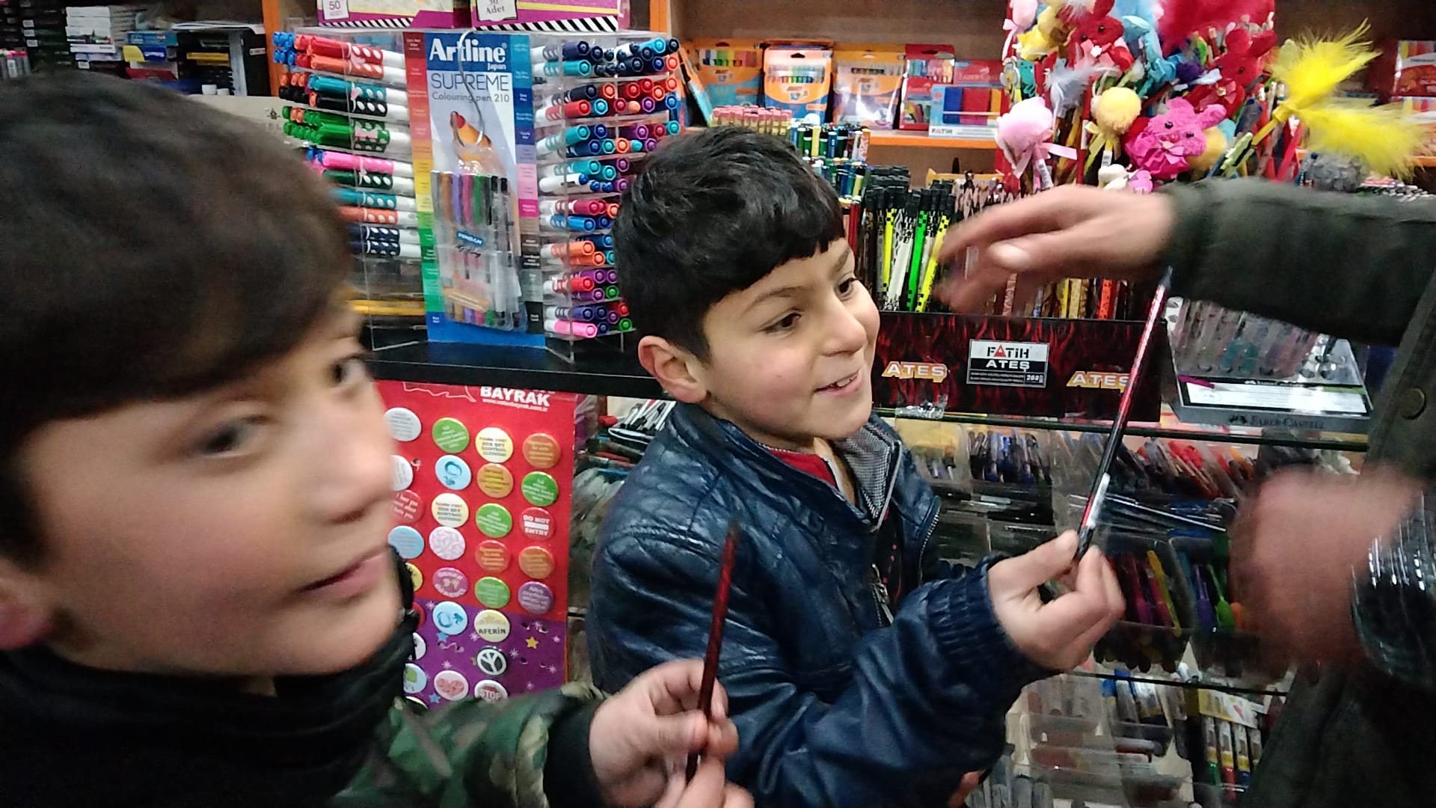
İkinci aşama olarak çocukların ihtiyaçlarını gidermek adına kırtasiye alışverişi yaptık. ( Kalem , boya, defterler vb. )

5

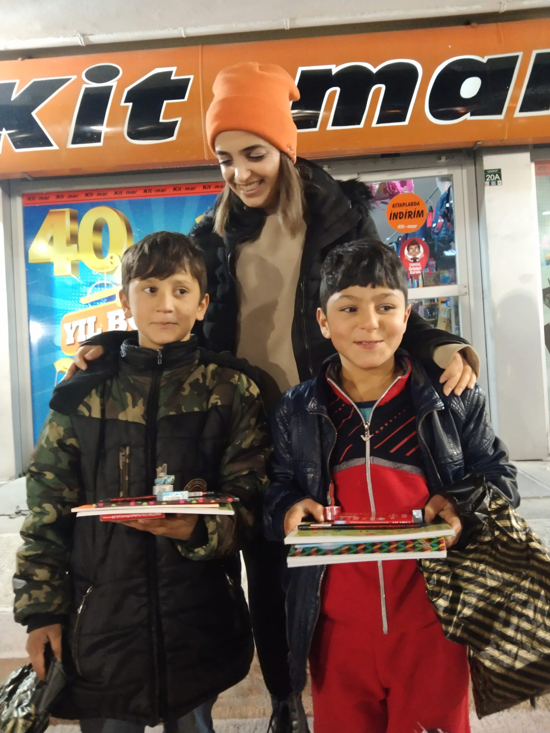
Üçüncü aşama olarak çocuklara alınan kırtasiye malzemeleri alarak eğitim hayatlarına hem maddi hem manevi anlamda katkıda bulunarak farkındalık oluşturduk.
6
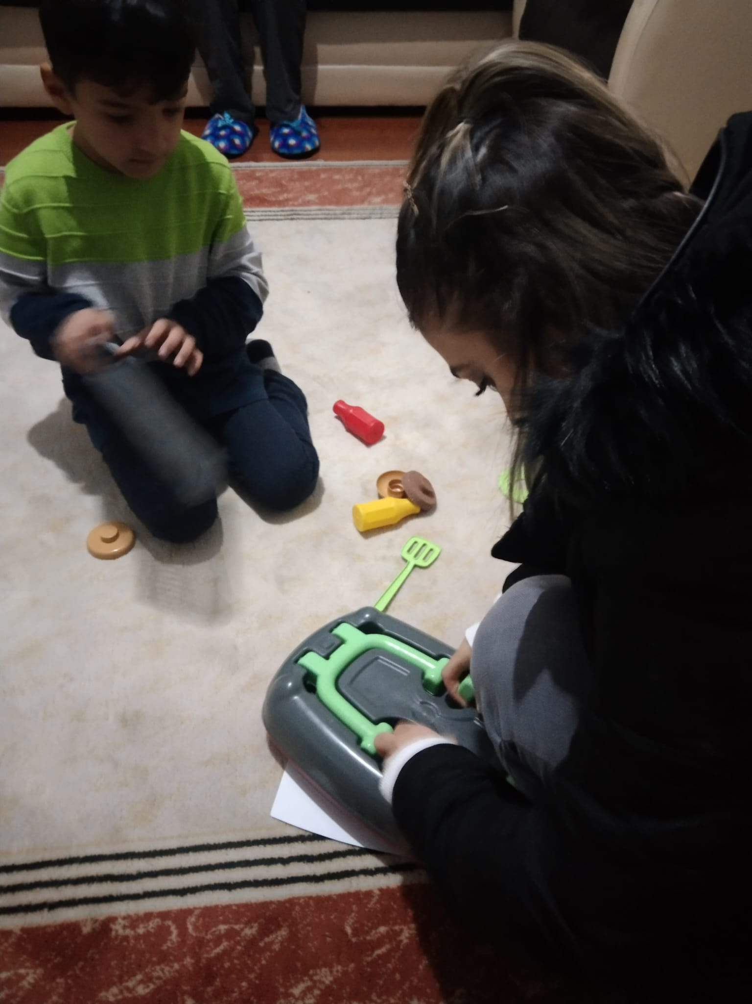
Dördüncü aşamada sokakta çalışan çocuk işçilerden bir tanesinin çalışma amacının kardeşine oyuncak almak olduğunu söyledi. Biz de kardeşine oyuncak alarak evine kadar gidip onunla vakit geçirerek sokakta çalışan çocuk işçinin hayalini gerçekleştirmiş olduk.
7
SONUÇLAR
Erzurum şehir merkezinde 08.12.2022 tarihinde başlayıp, 13.12.2022 tarihinde de bitirilen sokakta çalışan işçi çocuklar projesi; çocuklara yapılan eğitim, ekonomik ve sosyal hayat standartlarına destekte bulunarak sonuçlanmıştır.
Bu projede sokakta çalışan çocuk işçileri bulup bazılarına ekonomik destek, bazılarına eğitim desteği bazılarının da hayallerine ortak olup insanları da bu sosyal duyarlılık projesi adına bilinçlendirerek yürütmüş olduğum projeyi hayata geçirdim.
Projemizi destekleyerek öğrenci ve öğretmenler için çok önemli bir aktivite ortamı sağladığından dolayı Atatürk Üniversitesi Toplumsal Duyarlılık Projeleri Uygulama ve Araştırma Merkezi’ne teşekkür ederiz.

8

